РАЙОННОЕ МУНИЦИПАЛЬНОЕ УЧРЕЖДЕНИЕ КУЛЬТУРЫ
«ЕКАТЕРИНОВСКАЯ МЕЖПОСЕЛЕНЧЕСКАЯ ЦЕНТРАЛЬНАЯ БИБЛИОТЕКА»

Методическое письмо ко Дню профилактики преступлений против половой неприкосновенности несовершеннолетних.

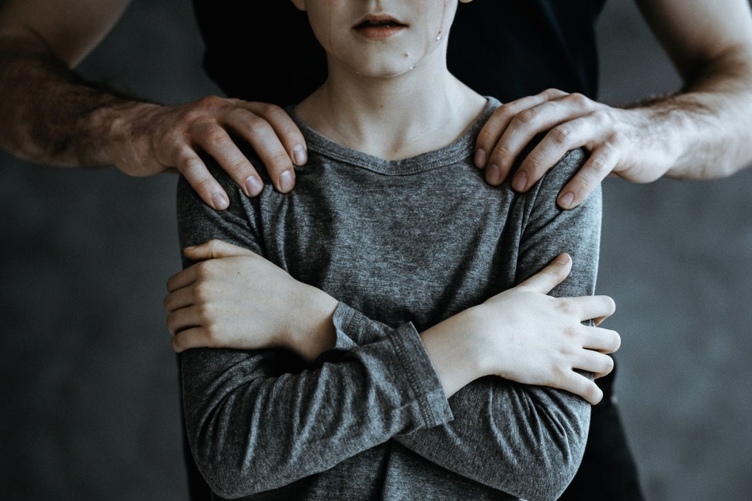

ЦЕНТРАЛЬНАЯ РАЙОННАЯ БИБЛИОТЕКА
МЕТОДИЧЕСКИЙ ОТДЕЛ
2024
Ребенок должен быть защищен от всех форм
небрежного отношения, жестокости и эксплуатации.
Принцип 9
Декларации прав ребенка (20 ноября 1959 года)

В течение всей истории человечества насилие всегда привлекало внимание в первую
очередь по той причине, что люди постоянно прибегали к нему для решения самых
различных проблем, от духовных до политических.
Защита детей от различных преступных посягательств и вовлечения их в противоправную деятельность является одним из наиболее приоритетных направлений внутренней политики Российской Федерации. Так, 7 мая 2013 г. федеральным законом № 76-ФЗ Российская Федерация ратифицировала Конвенцию Совета Европы о защите детей от сексуальной эксплуатации и сексуальных злоупотреблений, заключенную в городе Лансароте 25 октября 2007 г. [17, с. 464].
Преступления сексуального характера, посягающие на половую неприкосновенность
и половую свободу несовершеннолетних, представляют собой один из наиболее опасных
видов преступных посягательств против личности.
Действующее российское законодательство относит к преступлениям сексуального
характера, совершаемым в отношении несовершеннолетних, следующие деяния:
− изнасилование несовершеннолетних (п. «а» ч. 3, п. «б» ч. 4 ст. 131 УК РФ);
− насильственные действия сексуального характера в отношении несовершеннолетних (п. «а» ч. 3, п. «б» ч. 4 ст. 132 УК РФ);
− понуждение к действиям сексуального характера (ч. 2 ст. 133 УК РФ);
− половое сношение и иные действия сексуального характера с лицом, не достигшим
шестнадцатилетнего возраста (ст. 134 УК РФ), развратные действия (ст. 135 УК РФ).

Преступления против жизни, здоровья, половой неприкосновенности и половой свободы несовершеннолетних являются общественно опасным явлением и представляют собой одну из наиболее опасных форм антисоциального поведения.
Некоторое время тема половых преступлений против несовершеннолетних оставалась
закрытой, но в последнее время ей стали уделять внимание. Такой вид преступлений несет
угрозу непосредственно развивающейся личности, государству и нации в целом. Эти
преступления оказывают влияние на уровень криминальной обстановки в стране, на рост
девиантного поведения среди подростков, а также на физическое и психологическое
состояние несовершеннолетних, рост насилия и проституции, широкое распространение
сексуальной рекламы и порнографических материалов, в которых использованы дети.
Из жертв сексуальных преступлений 36% составляют несовершеннолетние. По
официальным данным, в стране ежегодно совершается более 20 тысяч преступлений против половой неприкосновенности несовершеннолетних. Однако учитывая высокую латентность подобных деяний, реальная цифра порядок выше, увеличиваясь с каждым годом. Устранить проблему насилия над несовершеннолетними можно только при
совместной работе педагогов, родителей и всех взрослых, которые так или иначе причастны к детям.
19 января 2024 года в Екатериновском районе будет проходить профилактическая акция «Профилактика преступлений против половой неприкосновенности несовершеннолетних», в связи с этим библиотекам Екатериновского района рекомендовано проведение мероприятий по данной тематике.
- Проведение социокультурных мероприятий тематической направленности. Тема профилактики семейного насилия и преступлений против половой неприкосновенности и свободы несовершеннолетних должна отражаться во время проведения в библиотечных учреждениях мероприятий, таких как: информационные часы, беседы-диспуты; дни консультирования, профилактические и информационные беседы, круглые столы, видеолектории, уроки правовых знаний, встречи детей и молодежи с представителями органов внутренних дел, психологических служб, духовенства, медицинских работников и т.д. для более эффективного восприятия информационного материала.
Например:
- «Как вести себя с незнакомыми людьми»
- «Безопасность детей - забота взрослых»
- «Преступление против половой неприкосновенности несовершеннолетних»
- «Мы за детство без насилия»
- «Остановим насилие вместе!»
- «Мир без насилия»
- «Дверь в счастливое детство»
- «Жестокое обращение с ребенком и его последствия»
- «Детство без жестокости и насилия»
- «Жестокость и насилие: как им противостоять»
- «Мы против насилия»
- «Защитим детство от насилия»
- «Профилактика преступлений против жизни, здоровья, половой неприкосновенности несовершеннолетних»
- «Личная безопасность. Что хорошо, а что плохо?»
- «Ответственность за преступления в отношении нарушений половой свободы несовершеннолетних»
- «Право на жизнь без насилия»
- «Вместе против насилия»
- «Жестокое обращение и насилие»
- «Законодательные основы защиты прав ребенка»
- «Не допускай насилия!»
- «Мир без насилия - вместе мы справимся»
- «В чем может проявляться насилие против ребенка»
- «Насилие над детьми, в чем оно проявляется»
- «Как вести себя, если чувствуешь угрозу»
- «Имею право знать! Как защитить себя в современном мире»
- «Половая неприкосновенность несовершеннолетних. Кто поможет»
- «Алгоритм действий при поступлении непристойных предложений в сети Интернет»
- «Что я знаю о половых отношениях»
- «Профилактика насилия над несовершеннолетними»
- «Сексуальное насилие»
- «Защитим детей от жестокого обращения»
- «Профилактика насилия над детьми. Уголовная ответственность»
- «Сохраним половую неприкосновенность»
- «Профилактика сексуального насилия. Признаки физические и поведенческие».
- Информационный час «Профилактика преступлений против половой неприкосновенности несовершеннолетних» https://infourok.ru/informacionnyj-chas-profilaktika-prestuplenij-protiv-polovoj-neprikosnovennosti-nesovershennoletnih-5731735.html
- Час общения на тему защиты половой неприкосновенности несовершеннолетних «Не допускай НАСИЛИЯ!» https://multiurok.ru/files/profilakticheskaia-beseda-s-obuchaiushchimisia.html
- Классный час на тему защиты половой неприкосновенности для обучающихся 1-4 классов «ГРАНИЦЫ МОЕГО ТЕЛА» https://leshnica.berezino-asveta.gov.by/учительская/классному-руководителю/мероприятия-по-профилактике-насилия/классный-час-на-тему-защиты-половой-неприкосновенности-для-обучающихся-1-4-классов-границы-моего-тела
- Профилактическая беседа для родителей обучающихся 1-5-х классов. ПОЛОВАЯ НЕПРИКОСНОВЕННОСТЬ ДЕТЕЙ. «ДЕТИ. ГРАНИЦЫ. БЕЗОПАСНОСТЬ.» https://урок.рф/library/deti_granitci_bezopasnost_094047.html
- Организация выставок, просмотров литературы, тематических полок на которых будут представлены документы, отражающие законодательную базу Российской Федерации, регулирующую вопросы насилия, литература по правам ребенка, профилактике юношеского суицида, а также информационные буклеты, листовки: «Правило пяти нельзя», «Стоп, насилие», «Позвони, и тебе помогут», «Это важно знать!», «Об этом стоит задуматься» и др., в которых отражён алгоритм действий жертв в случае насилия в семье; как вести себя с незнакомыми людьми; что надо знать подростку, отравляющемуся на молодежную встречу; что должны знать дети, чтобы защитить себя; что необходимо предпринять, если друг находится в кризисном состоянии и т.д. Также информация для родителей: на что надо обратить внимание в поведении подростка, как реагировать при обнаружении нарушения неприкосновенности несовершеннолетнего и т.д.
Выставочные экспозиции должны в обязательном порядке сопровождаться демонстрацией броского социального плаката, привлекающего внимание посетителей.
Примеры книжных и книжно-иллюстративных выставок:
- «Где просить о помощи»
- «Что важно знать, чтобы уберечься»
- «Службы помощи детям в сложной жизненной ситуации»
- «Информация о работе телефона доверия»
- «Детство без насилия»
- «Права детей - забота государства»
- «Личная и общественная безопасность»
- «Счастливое детство - детство без насилия»

- Информирование через виртуальное пространство: на библиотечных сайтах и страницах в социальных сетях размещаются информационные баннеры, буклеты, адреса и телефоны служб экстренной психологической помощи, социальные ролики ссылки на информационные материалы https://telefon-doveria.ru/ и https://childhelpline.ru/ Такую же информацию можно представить и на информационных стендах учреждений.

СПИСОК ИСПОЛЬЗУЕМЫХ ИСТОЧНИКОВ:
- https://shkolaromanovskaya-r22.gosweb.gosuslugi.ru/netcat_files/187/2552/Profilaktika_prestupleniy_protiv_polovoy_neprikosnovennosti_nesovershennoletnih.pdf
- https://ростокчита.рф/tpost/ty87j2knr1-pamyatka-po-profilaktike-prestuplenii-pr
- https://iro86.ru/index.php/zhurnaly/metodicheskie-rekomendatsii-posobiya/v-pomoshch-uchitelyam-predmetnikam/2018-v-pomoshch-uchitelyam-i-predmetnikam/352-profilakticheskaya-rabota-i-provedenie-meropriyatij-v-usloviyakh-obrazovatelnykh-organizatsij-khmao-yugry-napravlennykh-na-preduprezhdenie-nasiliya-nad-detmi-i-prestuplenij-protiv-polovoj-i-fizicheskoj-neprikosnovennosti-nesovershennoletnikh/file
- https://docs.yandex.ru/docs/view?tm=1704950966&tld=ru&lang=ru&name=2.-metodicheskie-rekomendacii-ot-oblastnoj-biblioteki.docx&text=профилактика%20преступлений%20против%20половой%20неприкосновенности%20в%20отношении%20несовершеннолетних%20в%20библиотеках%20%5C&url=https%3A%2F%2Fivie-lib.by%2Fwp-content%2Fuploads%2F2023%2F08%2F2.-metodicheskie-rekomendacii-ot-oblastnoj-biblioteki.docx&lr=101263&mime=docx&l10n=ru&sign=b0e5804c1852027508710fd696bfd34b&keyno=0&nosw=1&serpParams=tm%3D1704950966%26tld%3Dru%26lang%3Dru%26name%3D2.-metodicheskie-rekomendacii-ot-oblastnoj-biblioteki.docx
- http://sch1.krichev.edu.by/ru/main.aspx?guid=30381
- https://cmki.ru/wp-content/uploads/2020/11/EN_01359994_1214-1-1-1.jpg
- https://infourok.ru/informacionnyj-chas-profilaktika-prestuplenij-protiv-polovoj-neprikosnovennosti-nesovershennoletnih-5731735.html
- https://multiurok.ru/files/profilakticheskaia-beseda-s-obuchaiushchimisia.html
- https://leshnica.berezino-asveta.gov.by/учительская/классному-руководителю/мероприятия-по-профилактике-насилия/классный-час-на-тему-защиты-половой-неприкосновенности-для-обучающихся-1-4-классов-границы-моего-тела
- https://урок.рф/library/deti_granitci_bezopasnost_094047.html

